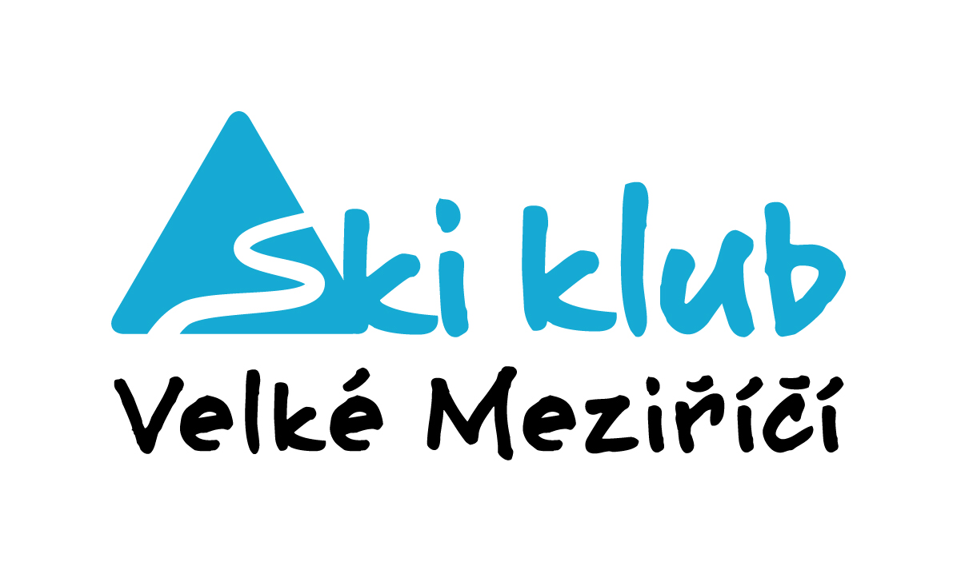

SKI KLUB Velké Meziříčí
pořádá z pověření ZL pobočný spolek a AD KSL kraje Vysočina
LYŽAŘSKÝ POHÁR VYSOČINY

KÄSTLE CUP 2023/24

Vypisuje: OSÚ ZL a AD KSL kraje Vysočina

Pořadatel: SKI KLUB Velké Meziříčí

Termín: neděle 25.2.2024

Místo: Skiareál Fajtův kopec, www.skivm.cz

Disciplína: 2 závody Obří slalom

Kategorie: Myšáci U-08 ročník 2016 a mladší
Přípravka U-10 ročník 2015,2014
Předžáci U-12 ročník 2013, 2012
Dospělí ročník 2002 a starší
Family(dítě ročník 2012 a mladší s rodičem nebo prarodičem)
Kategorie žáků a juniorů se jedou dle propozic APV

Přihlášky: do pátku 23.2.2024, 18.00 hod. pouze elektronicky přes registraci na webu poháru Kastlecup: http://kastlecup.cz

Závodní kancelář: Ski bar – Fajtův kopec

Časový rozvrh: NE 25.2.2024 8:00 – 9:00 úhrada startovného a výdej start. čísel
9:10 porada vedoucích a trenérů
9:15 prohlídka trati
9:45 start 1. kola podle čísel od nejmladší kategorie
Start druhého závodu cca 1 hod po dojetí prvního

Losování: sobota 24.2.2024 ve 20:00 provede měřící skupina

Informace: Ivo Doležal 724 617 130; Jiří Pálka 724 425 848

Startovné: závodníci přihlášení podle ustanovení tohoto rozpisu:
Řádně přihlášený člen SLČR 250,-Kč /závod Nečlen SLČR 350,-Kč /závod

Zdravotní služba: individuálně – lékařská pohotovost

Ceny: první tři v každé kategorii obdrží diplom a medaili

Doprava: vlastní, pořadatel nezajišťuje

Různé: * Závodí se podle PLZ SLČR, SŘ LPV 2023/24
* Všichni účastníci startují na vlastní náklady.
* Za neodevzdané startovní číslo účtuje pořadatel 500,- Kč.
* O odvolání závodu se budou informovat vedoucí družstev 23.2.2024
na webu www.skivm.cz do 21 h

Vyhlášení výsledků: prostor u SKI BARU - 30 min. po ukončení závodu

Ve Velkém Meziříčí 4.2.2024 Ivo Doležal






